Segmentasi Gambar Berdasarkan Warna Dominan Menggunakan K-Means Clustering

Nama : Rezal Suryadi Putra

Kelas : AIG-B

NIM : 2250081107

**1. Latar Belakang**   
Dalam dunia pengolahan citra digital, sering kali kita ingin menyederhanakan gambar agar lebih mudah dianalisis atau dikompresi. Salah satu pendekatan yang umum digunakan adalah teknik segmentasi berdasarkan warna. K-Means Clustering dapat digunakan untuk mengelompokkan piksel berdasarkan kemiripan warna, sehingga menghasilkan   
representasi gambar yang lebih sederhana namun tetap informatif.

**2. Tujuan**   
Mengimplementasikan algoritma K-Means untuk melakukan segmentasi warna pada gambar digital secara otomatis.

**3. Metode**   
Metode yang digunakan dalam proyek ini meliputi:   
- Membaca dan memuat gambar dari Google Drive   
- Mengubah piksel gambar menjadi vektor RGB   
- Melakukan clustering menggunakan K-Means   
- Menampilkan hasil segmentasi warna berdasarkan jumlah klaster (warna dominan)

**4. Dataset**   
Gambar diambil dari Google Drive pengguna secara manual.

**5. Implementasi dan Analisis Kode**   
[1] Mount Google Drive

Kode ini digunakan untuk menghubungkan Google Colab dengan akun Google Drive pengguna sehingga gambar bisa diakses langsung dari penyimpanan Drive.

**from google.colab import drive**   
**drive.mount('/content/drive')**

[2] Import Library dan Load Gambar

Berbagai library seperti numpy, matplotlib, PIL, dan scikit-learn digunakan untuk

pemrosesan gambar dan clustering. Gambar dibaca dan diubah menjadi array RGB yang

dinormalisasi antara 0 dan 1. Data kemudian diubah ke bentuk vektor.

**import numpy as np**   
**import matplotlib.pyplot as plt**   
**from PIL import Image**   
**from sklearn.cluster import KMeans from sklearn.utils import shuffle import ipywidgets as widgets**   
**from IPython.display import display**

**# Load gambar**   
**img_path =**   
**'/content/drive/MyDrive/folder_gambar/nama_file.jpg '**   
**original_image =**   
**Image.open(img_path).convert('RGB')**   
**img = np.array(original_image, dtype=np.float64) / 255**   
**w, h, d = img.shape**   
**image_array = np.reshape(img, (w * h, d))**   
**image_array_sample = shuffle(image_array,**   
**random_state=42)[:1000]**

[3] Fungsi Clustering dan Visualisasi

Fungsi `cluster_and_display` menjalankan K-Means pada sampel data piksel. Setelah

clustering, hasil dikembalikan dalam bentuk gambar yang direkonstruksi dari warna-warna

klaster. Gambar asli dan hasil clustering ditampilkan berdampingan.

**def cluster_and_display(n_colors):**   
 **kmeans = KMeans(n_clusters=n_colors,**   
**random_state=42).fit(image_array_sample)**   
 **labels = kmeans.predict(image_array)**   
 **clustered_img = kmeans.cluster_centers_[labels] clustered_img = np.reshape(clustered_img, (w, h, d))**

**plt.figure(figsize=(10, 5))**

**plt.subplot(1, 2, 1)**   
 **plt.imshow(original_image)**   
 **plt.title("Gambar Asli")**   
 **plt.axis('off')**

**plt.subplot(1, 2, 2)**   
 **plt.imshow(clustered_img)**   
 **plt.title(f"Hasil K-Means (n={n_colors})") plt.axis('off')**

**plt.show()**

[4] Slider Interaktif

Kode ini membuat slider interaktif yang memungkinkan pengguna memilih jumlah klaster

warna antara 2 hingga 15. Slider ini bekerja dengan memanggil fungsi `cluster_and_display`

setiap kali nilainya diubah.

**slider = widgets.IntSlider(value=5, min=2, max=15, step=1, description='Clusters:')**   
**widgets.interact(cluster_and_display,**   
**n_colors=slider)**

**6. Hasil**

Setelah kode dijalankan, pengguna dapat melihat hasil clustering warna pada gambar

dengan jumlah klaster yang bervariasi. Semakin sedikit jumlah klaster, semakin sederhana

representasi warna gambar.

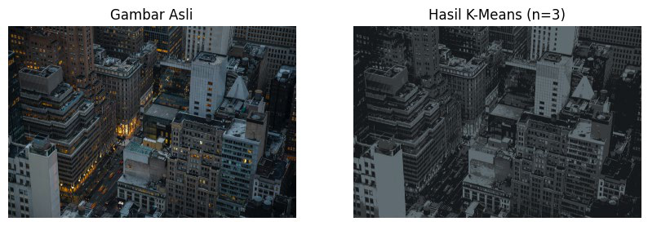

**Gambar 1 K-3**

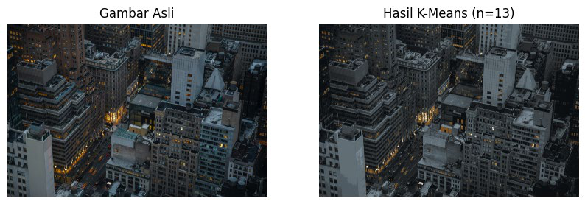

**Gambar 2 K-13**

**7. Kesimpulan**   
K-Means Clustering dapat digunakan untuk menyederhanakan gambar dengan cara mengelompokkan warna dominan. Dengan mengurangi jumlah warna, hasil segmentasi tetap mempertahankan struktur gambar asli namun dalam bentuk yang lebih ringkas.